Запишите в тетради число 2. 02 и
Тему «Дробные рациональные уравнения»

- Повторите материал по учебнику: стр. 139 п. 2; 5
- Запишите решение уравнения № 603 (в) и запишите не достающие записи в решение:
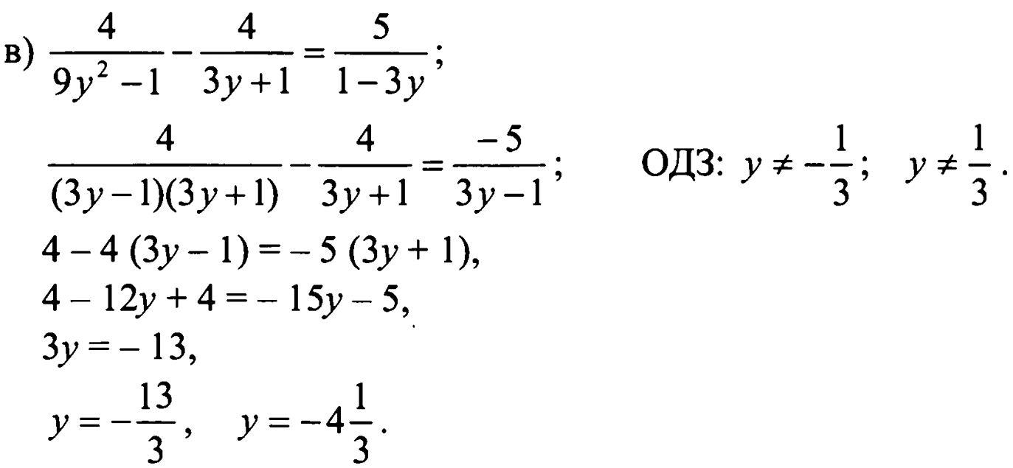
- Выполните № 6о3 (а, б); решение запишите в тетрадь

Выполните задания; решение запишите в тетрадь, сфотографируйте и отправьте по почте mvg2756@mail.ru; в теме письма указав класс и фамилию.

Запишите в тетради число 3. 02 и
Тему «Работа над ошибками»
